ROZWIĄZANIA ZADAŃ od 5 do 11.
Punktacja: 1 pkt za metodę
1 pkt za poprawne obliczenia
RAZEM 2pkt
Zadanie 5 19 lutego 2024r. (poniedziałek)
Kot ma 18 pazurków – 5 na każdej przedniej łapie i 4 na każdej tylnej łapie. Obcięcie jednego pazurka zajmuje około 5 sekund. Ile czasu trzeba poświęcić na obcięcie pazurków czterem kotom?

ROZWIĄZANIE:
5 s – czas potrzebny na obcięcie jednego pazurka
Kot ma 18 pazurków, więc 18 ∙ 5s = 90 s
Mamy obciąć pazurki u czterech kotów, więc 90s ∙ 4 = 360s = 6 min
ODP. Potrzeba 6 minut aby obciąć pazurki czterem kotom.

Zadanie 6 20 lutego 2024r. (wtorek)
Ela powiedziała : „ Moja mama jest ode mnie o 23 lata starsza, a babcia jest starsza od mamy o 24 lata. Razem mamy 100 lat”. Ile lat ma Ela?
ROZWIĄZANIE:
? – wiek Eli
? + 23 – wiek mamy
? + 23 + 24 – wiek babci
Razem maja 100 lat, więc
? + ? + 23 + ? + 23 + 24 = 100
3 ∙ ? + 70 =100
3 ∙ ? = 100 – 70
3 ∙ ? = 30
? = 30 : 3
? = 10 (wiek Eli) ODP. Ela ma 10 lat.

Zadanie 7 21 lutego 2024r. (środa)
Prostopadłościenne akwarium całkowicie wypełnione wodą waży 108 kg.
To samo akwarium napełnione wodą do połowy waży 57 kg.
Ile waży puste akwarium?
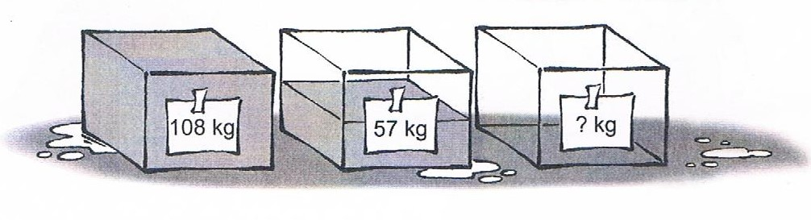
ROZWIĄZANIE:
108 kg – 57 kg = 51 kg - tyle waży woda wypełniająca akwarium do połowy
Pusty akwarium waży tyle, ile akwarium wypełnione do połowy minus masa wody wypełniającej akwarium do połowy:
57 kg – 51 kg = 6 kg
ODP. Puste akwarium waży 6 kg.

Zadanie 8 22 lutego 2024r. (czwartek)
De Morgan (matematyk, który urodził się i zmarł w XIX wieku) zapytany , ile ma lat, odpowiedział:
- Miałem x lat w roku x².
W którym roku urodził się de Morgan?
ROZWIĄZANIE:
Rok x² musi być w XIX wieku.
Jedyną liczbą, której kwadrat jest między 1801 a 1900 jest 43, bo
42 ∙ 42 = 1764
43 ∙43 = 1849
44 ∙ 44 = 1936
De Mogran miał więc 43 lata w 43² = 1849 roku,
czyli urodził się w 1849 – 43 = 1806.
ODP. De Morgan urodził się w 1806 roku.

Zadanie 9 23 lutego 2024r. (piątek)
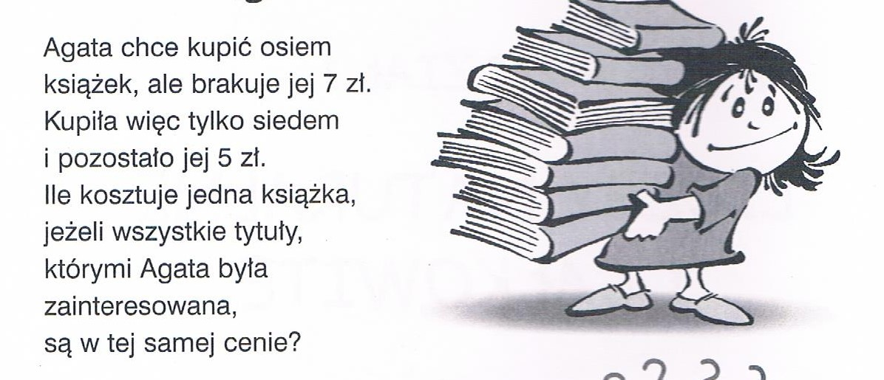

ROZWIĄZANIE:
Po zakupie siedmiu książek Agacie zostało 5 zł, a do kupienia ósmej książki brakowało jej 7 zł. Dlatego ósma (i każda z pozostałych) książka kosztowała
5zł + 7 zł = 12 zł
ODP. Każda z książek kosztuje 12 złotych.

Zadanie 10 24 lutego 2024r. (sobota)
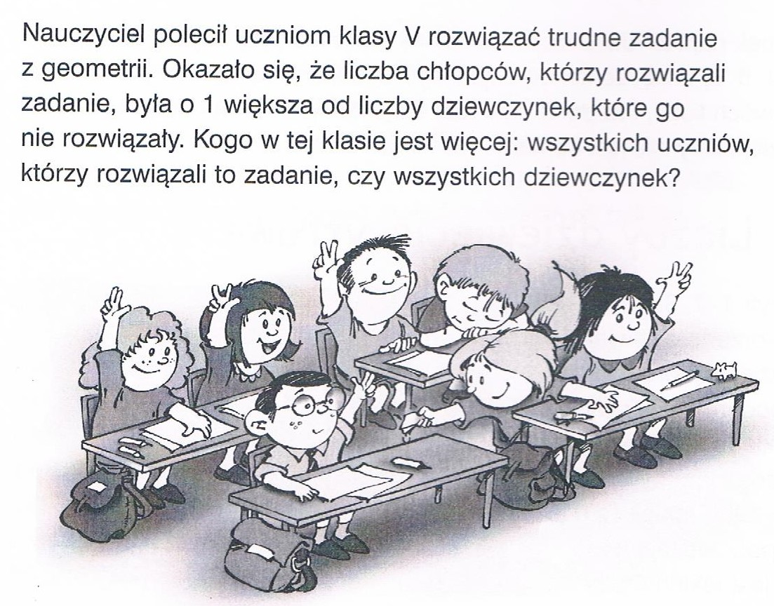
ROZWIĄZANIE:
liczba uczniów, którzy rozwiązali zadanie =
liczba dziewczynek, które rozwiązały zadanie + liczba chłopców, którzy rozwiązali zadanie
z treści zadania wiemy, że:
liczba chłopców, którzy rozwiązali zadanie = liczba dziewczynek, które nie rozwiązały zadania +1
Stąd
liczba uczniów, którzy rozwiązali zadanie =
liczba dziewczynek, które rozwiązały zadanie + liczba dziewczynek, które nie rozwiązały zadania
+1 = liczba wszystkich dziewczynek + 1
Zatem liczba uczniów, którzy rozwiązali zadanie jest o 1 większa od liczby dziewczynek w klasie.
ODP. Uczniów, którzy rozwiązali zadanie, jest więcej niż dziewczynek.

Zadanie 11 25 lutego 2024r. (niedziela)
Tomek napisał dwie liczby naturalne przy użyciu cyfr: 1,2, 3, 4, 5, 6, takie, że każda z tych cyfr występowała tylko w jednej z dwóch liczb, i to dokładnie raz. Gdy liczby te dodał, otrzymał 750. Jakie liczby napisał Tomek.
ROZWIĄZANIE:
Zauważmy, że jeżeli suma dwóch liczb wynosi 750, to obie liczby musiały być co najwyżej trzycyfrowe.
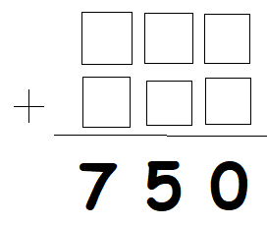 Ostatnia cyfra sumy to 0, więc w puste kratki jedności mogę wpisać 4 i 6
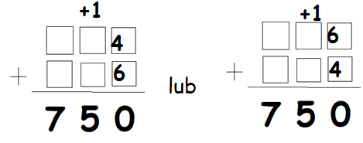
Cyfra dziesiątek sumy to 5, więc w puste kratki dziesiątek mogę wpisać 1 i 3,
aby ich suma wynosiła 4 lub 14.
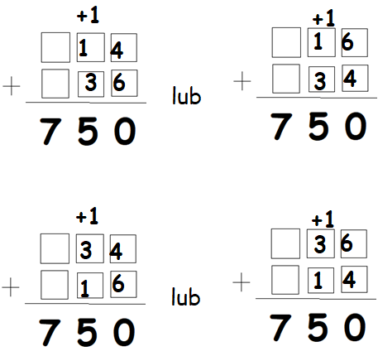
Cyfra setek sumy to 7, więc w puste kratki setek mogę wpisać 2 i 5 (tylko te cyfry pozostały)

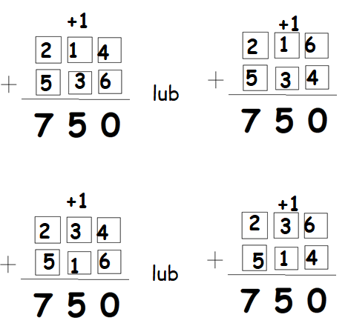
ODP. Możliwe pary liczb zapisane przez Tomka to: 214 i 536, 216 i 534, 234 i 516 oraz 236 i 514.

